# ĐẠI HỌC QUỐC GIA HÀ NỘI TRƯỜNG ĐẠI HỌC KHOA HỌC TỰ NHIÊN



# KHOA TOÁN - CƠ - TIN HỌC

## ---oooOooo---

# BÁO CÁO THỰC TẬP

# MÔN PHÂN TÍCH VÀ THIẾT KẾ HỆ THỐNG THÔNG TIN

**Đề tài:**

# MANUAL TESTING VÀ HỆ THỐNG AUTHEN & AUTHOR

**Đơn vị thực tập : Công ty TNHH LG CNS Việt Nam**

**Giảng viên : TS. Nguyễn Thị Bích Thủy**

**TS. Vũ Tiến Dũng Người hướng dẫn : Nguyễn Anh Thương**

**Sinh viên thực tập : Nguyễn Mạnh Trí - 20001984**

Hà Nội - 2024

## Lời cảm ơn

Hai tháng thực tập ngắn ngủi là cơ hội cho em tổng hợp và hệ thống hóa lại những kiến thức đã học, đồng thời kết hợp với thực tế để nâng cao kiến thức chuyên môn. Tuy chỉ có hai tháng thực tập, nhưng qua quá trình thực tập, em đã được mở rộng tầm nhìn và tiếp thu rất nhiều kiến thức thực tế. Từ đó em nhận thấy, việc cọ xát thực tế là vô cùng quan trọng – nó giúp sinh viên xây dựng nền tảng lý thuyết được học ở trường vững chắc hơn. Trong quá trình thực tập, từ chỗ còn bỡ ngỡ cho đến thiếu kinh nghiệm, em đã gặp phải rất nhiều khó khăn nhưng với sự giúp đỡ của các anh chị trong Công ty đã giúp em có được những kinh nghiệm quý báu để hoàn thành tốt kì thực tập này cũng như viết lên bài báo cáo cuối kỳ. Em xin chân thành cảm ơn.

Lời cảm ơn đầu tiên em xin gửi đến ban lãnh đạo cùng các phòng ban, anh chị trong Công ty LG CNS Việt Nam– đơn vị đã tiếp nhận và nhiệt tình tạo mọi điều kiện thuận lợi cho em tiếp cận thực tế sản xuất và nắm bắt quy trình công nghệ. Em cũng xin gửi lời cảm ơn chân thành đến cô Nguyễn Thị Bích Thuỷ và thầy Vũ Tiến Dũng đã tạo cơ hội cho em được đi thực tập trong kỳ hè này, và đặc biệt đã hỗ trợ cho em trong quá trình phỏng vấn thành công để được thực tập công ty LG CNS Việt Nam để em được học hỏi thêm từ các anh chị trong công ty.

Vì thời gian và kiến thức còn hạn hẹp nên bài báo cáo không thể tránh khỏi những thiếu sót, rất mong sự góp ý của Công ty, thầy cô và các bạn, để em rút kinh nghiệm và hoàn thành tốt hơn. Em xin chân thành cảm ơn!

# MỤC LỤC

Lời cảm ơn 2

MỤC LỤC 3

1. Giới thiệu về công ty thực tập 5
   1. Giới thiệu tổng quan 5
   2. Vị trí làm việc 5
2. Visual Studio Code (VSC) 5
3. Hệ quản trị cơ sở dữ liệu MySQL 6
   * Ưu điểm 6
   * Nhược điểm 6
4. Chat GPT 6
5. Github Copilot 7
6. Maildev 7
   1. Đề tài thực tập 7

3.1Giới thiệu về đề tài: 7

* + - Mô Hình MVC 7
    - Java 9
    - Spring Boot 9
    - JS 13

3.2Front - end 14

4.Lịch làm việc……………………………………………………………14

1. Nội dung thực tập 14
   1. Manual tester 14
      1. Quy trình tìm hiểu user story 14
      2. Quy trình viết test case 14
      3. Quy trình log bug và evidence 14
      4. Quy trình quản lý tiến độ fix bug…………………………………….
   2. Hệ thống xác thực và phân quyền người dùng sử dụng OAuth 2.0 15
   3. Mục đích 15
      * Chức năng đăng ký 15
      * Chức năng đăng nhập 15
      * Cập nhật Proﬁle 15
      * Chức năng quên mật khẩu 16
      * Xem các topic và các từ vựng thuộc mỗi topic 16
      * Làm bài thi 16
   4. .Flow diagram 17
      * Chức năng tạo bài thi(câu hỏi) 17
      * Chức năng quản lý người dùng 17
      * Chức năng quản lý topic 17
      * Chức năng quản lý câu hỏi 17
      * Chức năng quản lý từ 17

2.3 Exception

* 1. Thiết kế cơ sở dữ liệu 18

1. Kết quả 20
2. Test cases 20
   1. quản lý topic 20
   2. Quản lý word 21
   3. Quản lý câu hỏi 22
   4. Quản lý người dùng, chỉnh sửa thông tin người dùng 23
3. OAuth 2.0 login server 24
   1. Giao diện đăng ký 24
   2. Giao diện đăng nhập 25
   3. Giao diện chính 25
   4. Quên mật khẩu 26
   5. Cập nhật Proﬁle 27
   6. Learning(demo) 28
   7. Exam 30
4. Tài liệu tham khảo 33

## Giới thiệu về công ty thực tập.

* 1. Giới thiệu tổng quan

LG CNS Việt Nam là một công ty công nghệ thông tin thuộc tập đoàn LG của Hàn Quốc, hoạt động trong lĩnh vực cung cấp các giải pháp và dịch vụ công nghệ thông tin, bao gồm các hệ thống thông tin doanh nghiệp, dịch vụ đám mây, phần mềm và các giải pháp công nghệ thông tin khác.  
 LG CNS đang dẫn đầu sáng tạo kỹ thuật số trong Cách mạng Công nghiệp 4.0 với các công nghệ DX(chuyển đổi số) như đám mây, trí tuệ nhân tạo (AI), dữ liệu lớn (big data), chuỗi khối (blockchain) và các công nghệ khác. Với tầm nhìn 'Đối tác Tăng trưởng Kỹ thuật số', LG CNS là một trong những công ty DX hàng đầu, tiến triển trực tiếp cùng khách hàng để đáp ứng nhu cầu cốt lõi và tạo ra thành công trong DX.

LG CNS đang có chi nhánh ở khắp các châu lục với hơn 9000 nhân viên, tổng doanh thu lên đến 4.97 triêu tỷ KRW với lời nhuận vào khoảng 385.4 tỷ KRW. Tầm nhìn và phương trâm hoạt động của LG CNS là tập trung vào phát triển năng lực chuyên môn của đội ngũ nhân viên, đi kèm với sự đổi mới căn bản về cấu trúc kinh doanh và mô hình kinh doanh nhằm đạt được tăng trưởng cao hơn thông qua đổi mới giá trị cho khách hàng.  
 LG CNS Việt Nam có 2 chi nhánh với chi nhánh chính và nhà máy nằm ở Hải Phòng và chi nhánh còn lại ở Hà Nội. Chi nhánh Hà Nội là người em ra đời sau của người anh Hải Phòng và hiện đang có hơn 200 nhân viên. Mọi nhân viên của LG CNS VN đều có khả năng sử dụng tiếng anh hiệu quả, với một số vị trí đặc thù như BA, BrSe, IT Comtor, PM … có thể sử dụng tiếng Hàn thành thạo. Mỗi nhân viên đều được cấp đầy đủ trang thiết bị tối tân nhất của LG để làm việc cùng với môi trường làm việc thoải mái nhất để phát huy hiệu quả công việc tối đa.

* 1. Vị trí làm việc

***Third party tester***: Đóng vai trò như khách hàng kiểm tra và đánh giá sản phẩm hoặc dịch vụ theo các tiêu chuẩn đã được xác định trước, đảm bảo rằng chúng đáp ứng các yêu cầu về chất lượng và an toàn.

Nhiệm vụ của 3rd party tester là phân tích nghiệp vụ của ứng dụng, trang web hay chức năng cần test, viết các test case cần thiết, thực thi test tìm defect (bug). Sau đó các tester sẽ trao đổi với designer và developer về các defects tìm được và quyết định xem chúng có phải bug không. Cuối cùng là viết báo cáo về các defects tìm được và thông báo tới các developer chịu trách nhiệm cho phần được test.

* 1. Nội dung báo cáo

3.1 Manual tester.

* + - Quy trình làm việc
    - Các nguyên tắc viết test case
    - Các nguyên tắc tạo file defect

3.2 Hệ thống xác thực và phân quyền sử dụng OAuth 2.0 và Spring Security

* + - Các khái niệm quan trọng
    - Diagram cách thức hoạt động
    - Ứng dụng trong thực tế

## Nội dung thực tập

* 1. Manual tester
     1. *Những kỹ năng cần có để đáp ứng công việc:*

Các kỹ năng cần có để hoàn thành công việc của một third party tester rất đa dạng như:

* Kiến thức chuyên môn: Hiểu biết sâu sắc về lĩnh vực hoặc sản phẩm được kiểm tra là điều cần thiết. Điều này bao gồm kiến thức về các tiêu chuẩn, quy định, và phương pháp kiểm tra liên quan.
* Kỹ năng phân tích: Có khả năng phân tích yêu cầu, đặc điểm kỹ thuật và tài liệu liên quan để xác định các kịch bản kiểm tra và các yếu tố quan trọng cần kiểm tra.
* Kỹ năng kiểm tra và đánh giá: Thực hiện các bài kiểm tra theo kế hoạch đã được xác định trước, sử dụng công cụ và phương pháp phù hợp để đảm bảo rằng sản phẩm hoặc dịch vụ đáp ứng các tiêu chuẩn và yêu cầu.
* Kỹ năng ghi chép và báo cáo: Làm việc cẩn thận để ghi lại các kết quả kiểm tra và đánh giá một cách chi tiết và rõ ràng trong các báo cáo kiểm tra.
* Kỹ năng giao tiếp: Có khả năng giao tiếp hiệu quả với các bên liên quan như nhà sản xuất, nhà cung cấp, và bên mua hàng để diễn giải các kết quả kiểm tra và giải quyet các vấn đề phát sinh.
* Kỹ năng quản lý thời gian và dự án: Có khả năng quản lý thời gian và tài nguyên một cách hiệu quả để hoàn thành các dự án kiểm tra đúng hạn và đảm bảo chất lượng.
* Khả năng làm việc nhóm: Trong một số trường hợp, cần phải làm việc trong một nhóm để thực hiện các nhiệm vụ kiểm tra lớn hoặc phức tạp, vì vậy khả năng làm việc nhóm là quan trọng.
* Tính cẩn thận và chi tiết: Phải có khả năng làm việc cẩn thận và chi tiết để phát hiện và báo cáo các lỗi hoặc vấn đề trong quá trình kiểm tra.
* Ngoại ngữ: Tiếng Anh là bắt buộc, biết thêm tiếng Hàn thì rất tốt vì khách hàng là người Hàn Quốc

Dưới đây là hình ảnh minh họa vị trí của third party tester trong quy trình kiểm thử phần mềm:

Design

Development

Unit test

Defect clear

Defect register

(VNB)

Customer test

3rd party test

(VNB)

Designer test

Customer test

Ta có thể thấy third party tester đóng vai trò kiểm tra cuối cùng quyết định chất lượng sản phẩm trước khi đưa sản phẩm đến cho khách hàng dùng thử, vì vậy việc đảm bảo chất lượng của công việc kiểm thử ở giai đoạn này là vô cùng quan trọng.

* + 1. *Đối tượng kiểm thử của dự án ERP Testing.*

ERP là viết tắt của "Enterprise Resource Planning" trong tiếng Anh, có nghĩa là "Quản lý Tài nguyên Doanh nghiệp" khi dịch sang tiếng Việt. Đây là một loại phần mềm được thiết kế để quản lý và tích hợp các hoạt động kinh doanh cốt lõi của một tổ chức hoặc doanh nghiệp.

Phần mềm ERP bao gồm các tính năng như quản lý tài chính, quản lý nguồn nhân lực, quản lý quá trình sản xuất, quản lý chuỗi cung ứng, quản lý khách hàng và các tính năng khác. Bằng cách tích hợp và tự động hóa các quy trình kinh doanh, ERP giúp cải thiện hiệu suất và hiệu quả hoạt động của doanh nghiệp, từ việc quản lý hàng tồn kho đến quản lý hợp đồng và dự án.

Sử dụng phần mềm ERP giúp tổ chức tạo ra một cơ sở dữ liệu duy nhất, cập nhật và minh bạch, giúp các bộ phận trong tổ chức hoạt động một cách hiệu quả hơn và tăng tính linh hoạt trong quản lý.

Mỗi màn hình sẽ được quy định là một task, nhiệm vụ của third party tester là tìm hiểu về logic nghiệp vụ của màn hình đó để viết test cases và thực thi các hành động kiểm thử phù hợp.

* + 1. *Task Management.*

Mỗi màn hình sẽ có 1 user story khác nhau hay còn gọi là nghiệp vụ và được coi là 1 task. Công cụ quản lý process dự án là một trang web có tên là Project WIRE-Work, là một sản phẩm nội bộ của tập đoạn LG nhằm quản lý tiến độ các dự án cũng như giúp các nhân viên nắm bắt được khối lượng công việc để có thời gian phân chia hợp lý.

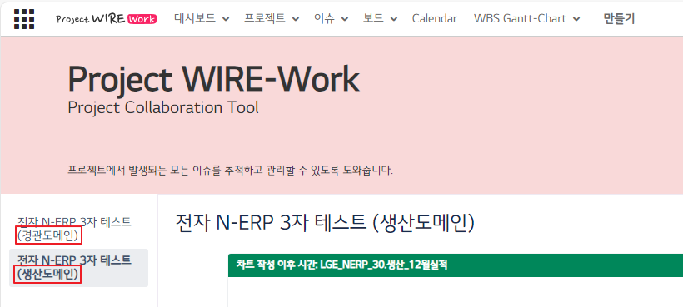

Domain name

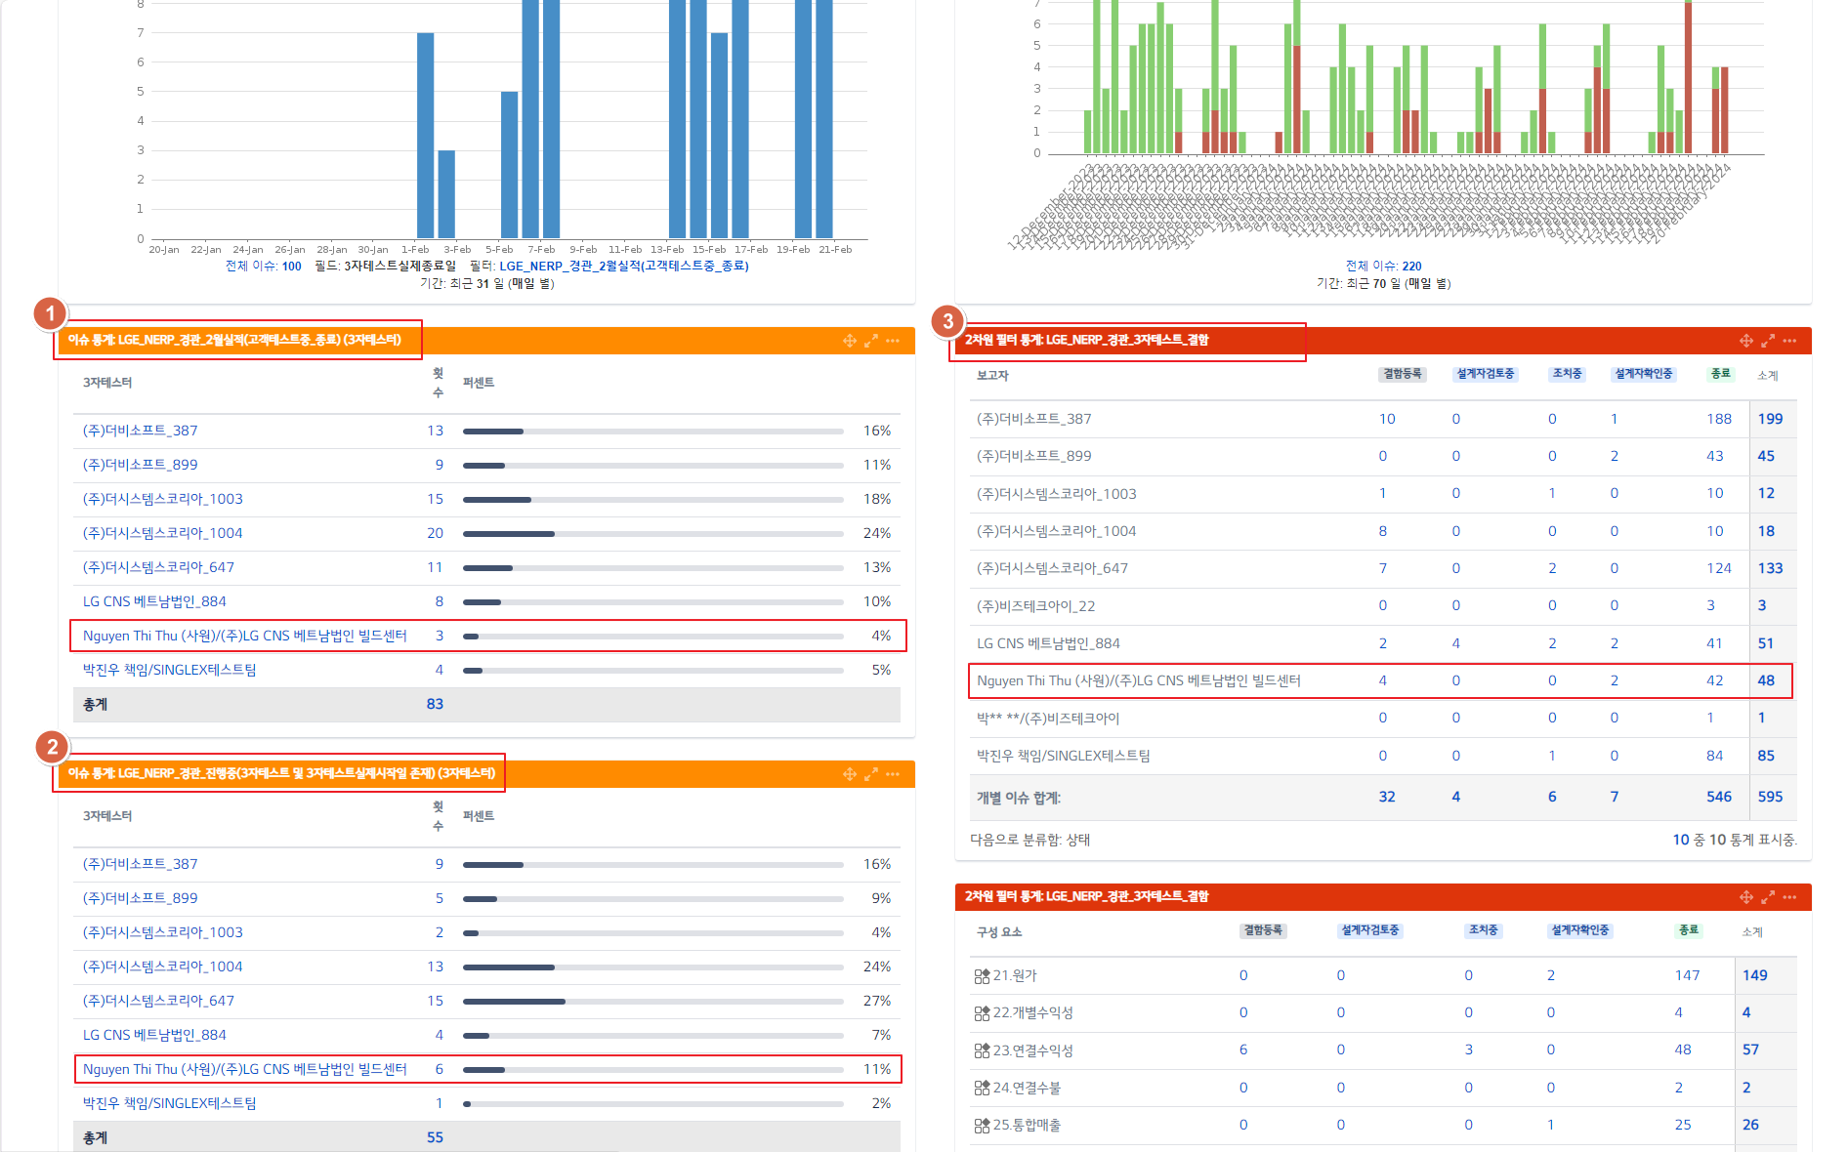

Defect list

Doing list

Performance of this month

Các bảng biểu, biểu đồ với số lượng task và phần trăm tương ứng với hiệu suất làm việc của các third party tester. Đây cũng là việc làm đầu tiên mỗi khi bắt đầu một ngày làm việc mới của các testers.

Word là đối tượng quan trọng trong web học từ vừng. Word bao gồm các loại danh từ, động từ, tính từ, trạng từ,... Mỗi từ thường đi kèm với nghĩa hoặc nhiều nghĩa khác nhau. Trong việc học từ vựng, việc hiểu rõ ý nghĩa của từ là quan trọng. Word là nền tảng chính trong việc phân loại topic giúp người dùng dễ dàng tổ chức và tìm kiếm từ vựng. Ngoài ra, word còn là tiền để tạo nên các bài tập và kiểm tra liên quan đến từ vựng đã học.

* 1. Thiết kế chức năng cho đối tượng sử dụng.
  2. Chức năng chung.
     + Chức năng đăng ký.

Cho phép người dùng đăng kí để vào học và làm bài thi.

* + - * Trên trang chủ, khi người dùng ấn vào Register thì vào màn hình đăng ký, người dùng có thể đăng ký tài khoản bằng cách: Tạo tài khoản bằng email: các trường cần nhập username, email, phone, address, password, password confirmation (password bắt buộc trên 8 ký tự).
      * Sau khi nhập hết các trường tài khoản sẽ được đăng ký thông qua:

+ *registrationService.register(newUser)*; // đăng ký user mới vào database

+ register() sẽ gửi email kèm token khi click vào trước khi token hết hạn sẽ tạo get request để confirm token bằng hàm *emailSender.send(user.getEmail(),buildEmail(user.getFull*

*name(), link));*

+ Sau khi xác nhận tài khoản sẽ đăng ký thành công vào chuyển đến màn hình đăng nhập.

* + - Chức năng đăng nhập.

Cho phép người dùng đã có tài khoản đăng nhập vào hệ thống.

* Trên trang chủ, khi người chơi ấn vào Login thì hiện ra màn hình đăng nhập người dùng có thể đăng nhập bằng cách nhập username, password.
* hệ thống check username có tồn tại không rồi sau đó check password nếu đúng sẽ đăng nhập thành công: *checkLogin()*
  + - Cập nhật Profile.

Cho phép dùng sửa thông tin cá nhân của mình, khi ấn vào Edit Account thì màn hình sẽ hiển thị bao gồm các trường sau:

+ Email

+ Password, password confirmation, current password

+ Username

+ Avatar

* *showView()* : show profile user
* *viewProﬁle()*: để vào trang cập nhật profile.
* *updateProﬁle()*: lưu lại thông tin khi cập nhật.
* *updateEmail()*: cập nhật email.
* *updatePassword()*: cập nhật mật khẩu.
  + Chức năng quên mật khẩu.

Cho phép người dùng thay đổi mật khẩu và xác nhận bằng email đã đăng ký tài khoản. Khi nhập email đã dùng trong đăng ký tài khoản, hệ thống sẽ gửi mã OTP về email để xác nhận lấy lại mật khẩu. Nhập đúng mã OTP, người dùng có thể đặt lại mật khẩu mới cho mình.

* + - Người dùng muốn thay đổi tài khoản sau khi nhập email dùng để đăng ký. Hệ thống sẽ kiểm tra xem có tồn tại không sau đó sẽ gửi mail kèm mã OTP đến email người dùng: *sendOTP()*
    - Sau khi nhập OTP hệ thống kiểm tra trùng mã OTP gửi về mail không rồi cho phép người dùng thay đổi mật khẩu: *verifyOTP()*
    - Update password gọi user từ email, set password mới, save user:

*updatePassword()*

* + Xem các topic và các từ vựng thuộc mỗi topic

Hiển thị các thông tin danh sách topic của trang web, sau khi bấm vào mỗi topic sẽ hiện lên tất cả từ vựng thuộc topic đó hiển thị thông tin chi tiết của word (Name, Mean, Attributes và Example).

* + Làm bài thi.

Khi người dùng bấm vào bài thi thì sẽ hiển thị thông tin: tiêu đề, số câu hỏi, thời gian làm bài

Khi người dùng bấm vào làm bài thi, các thông tin hiển thị:

+ từng câu hỏi kèm theo các lựa chọn về đáp án và kèm theo câu hỏi về độ chắc chắn khi lựa chọn. Nếu người dùng chọn đáp án đúng nhưng không chắc chắn, chắc chắn đúng nhưng câu trả lời sai thì hệ thống sẽ đề xuất học lại từ vựng thuộc topic nào đó.

+ Đồng hồ đếm ngược thời gian làm bài.

+ Khi làm xong bài, người thi ấn nút nộp bài(Submit) hoặc khi hết thời gian, bài thi sẽ tự động được nộp.

* 1. *. Chức năng cho quản trị viên*
     + Chức năng tạo bài thi(câu hỏi).
       - Tạo bài thi:

+ Tiêu đề bài thi.

+ Thời gian làm bài (tính theo phút).

+ Từng câu hỏi trong đề thi, bao gồm câu hỏi, số điểm của mỗi câu hỏi, mỗi câu hỏi bao gồm các lựa chọn.

+ Chọn đáp án sai/đúng cho mỗi câu hỏi.

* + - Chức năng quản lý người dùng.

Admin có xem được tất cả các user sử dụng trang web bao gồm thông tin chi tiết của user khi mà đăng ký. Admin cũng có thể thêm, xóa người dùng.

* + - Chức năng quản lý topic.

Admin có thể xem được danh sách các topic hiện có trên phần mềm bao gồm thông tin chi tiết từng topic có thể thêm sửa và xóa topic ngoài ra có thể thêm cả từ mới vào topic bao gồm từ vựng, cách phát âm, loại từ, nghĩa tiếng việt, luyện nghe, danh sách bài tập kèm theo.

* + - Chức năng quản lý câu hỏi.

Admin có thể xem toàn bộ các câu hỏi và có thể thêm sửa xóa câu hỏi.

* + - Chức năng quản lý từ.

Admin có thể xem toàn bộ các từ và có thể thêm sửa xóa.

* 1. Thiết kế cơ sở dữ liệu.

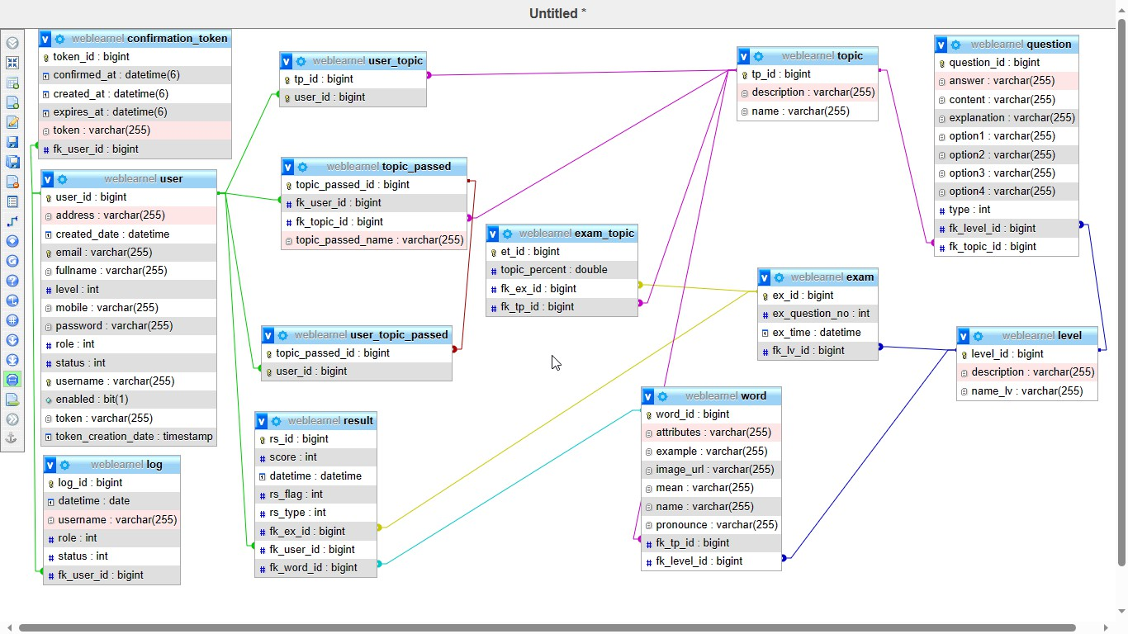

Mô tả quan hệ cơ sở dữ liệu:

* Một user có nhiều result, log(phân quyền), confirmation_token.

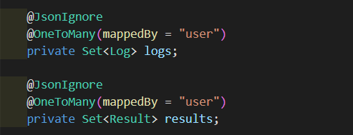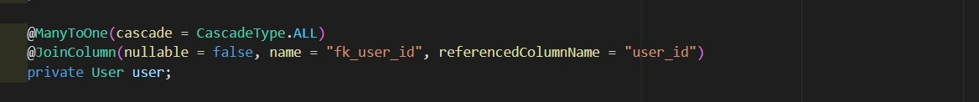

* Nhiều user có nhiều topic: user_topic, topic_passed, user_topic_passed.

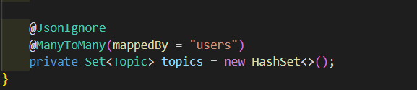

* Một topic có nhiều exam_topic, word, question.

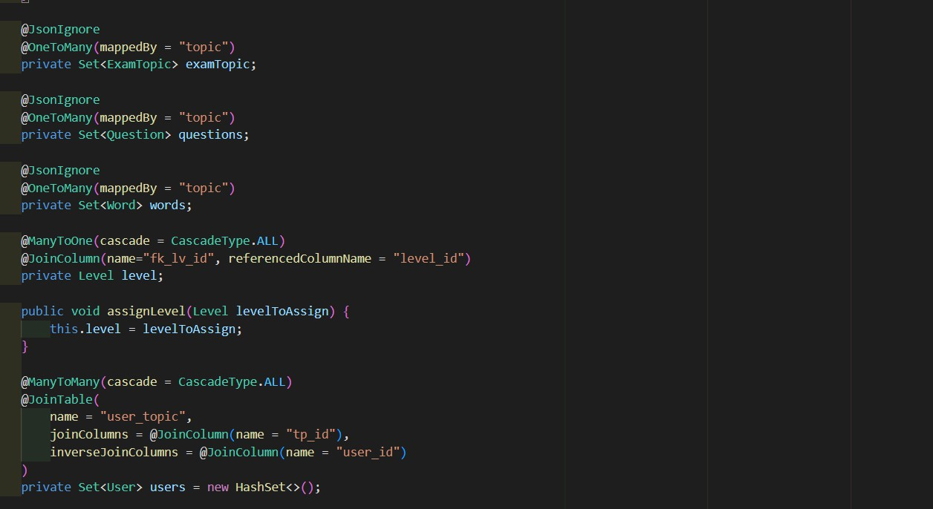

* Một exam có nhiều exam_topic, result.

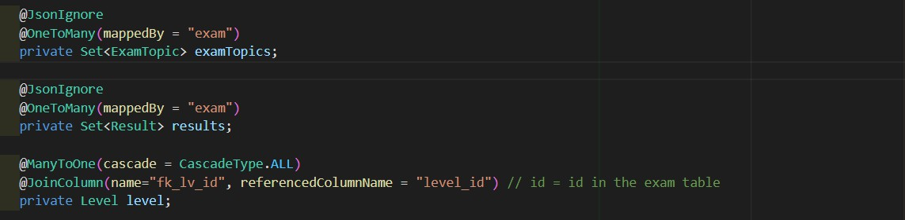

* Nhiều question, exam, word thuộc cùng một level.

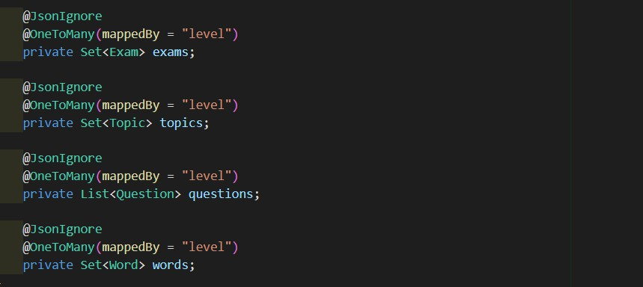

## Kết quả

1. Giao diện Admin.

Giao diện sau khi đăng nhập quyền Admin.

* 1. quản lý topic.

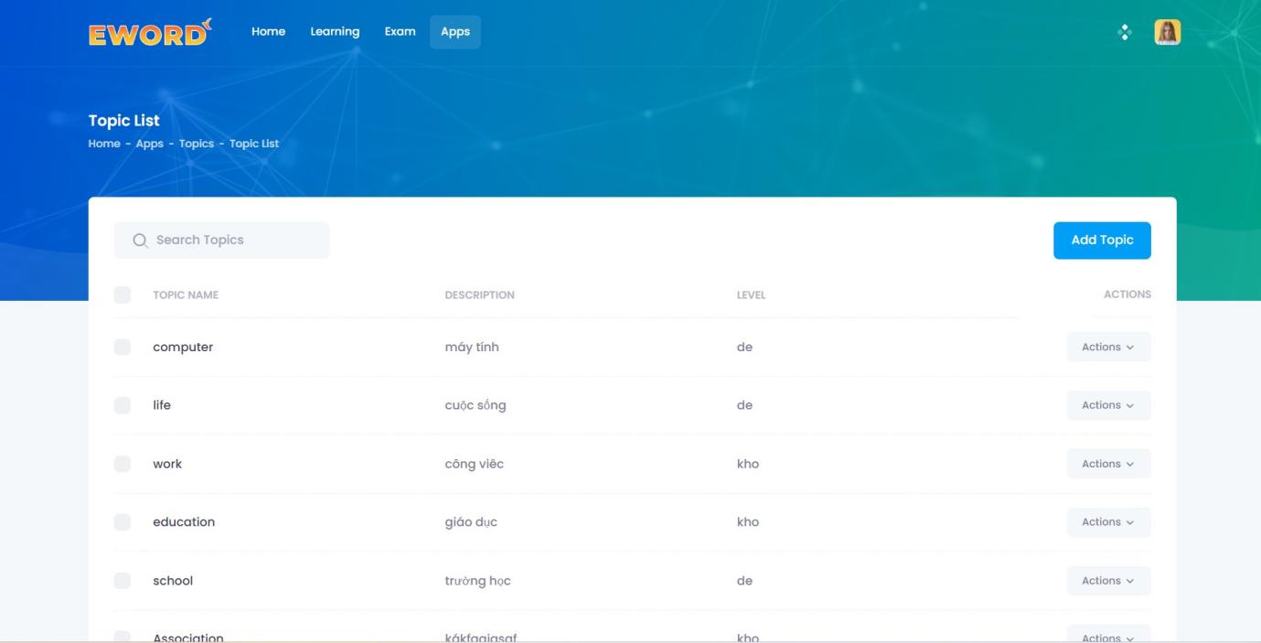

* + - thêm topic:

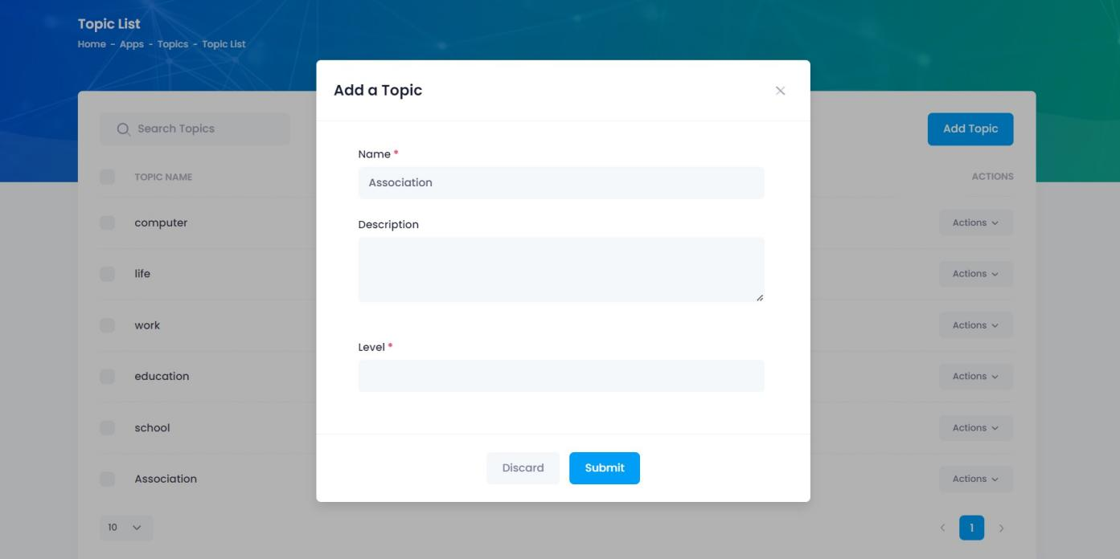

* + - thêm từ trong topic

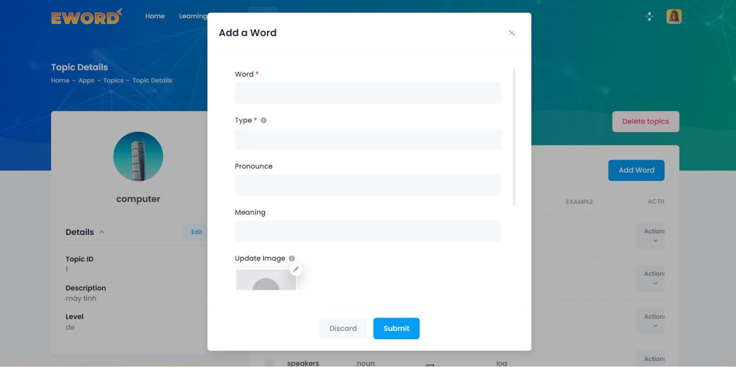

* 1. Quản lý word.
     + danh sách word.

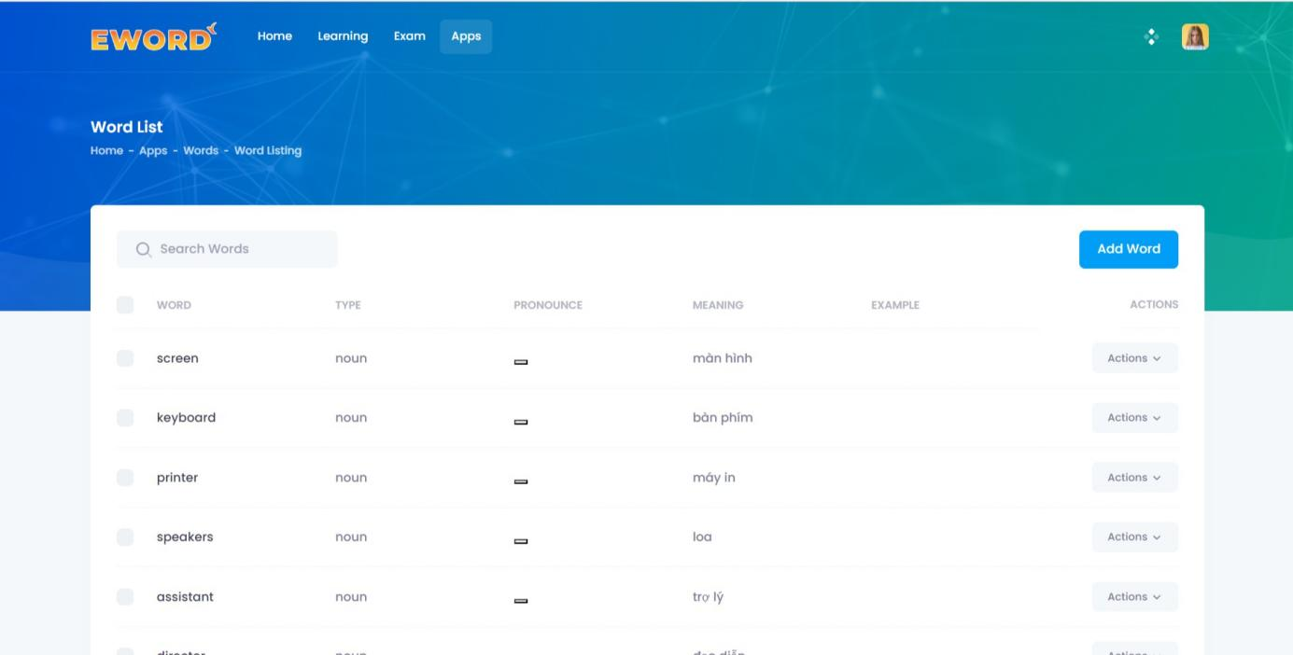

* + - thêm word.

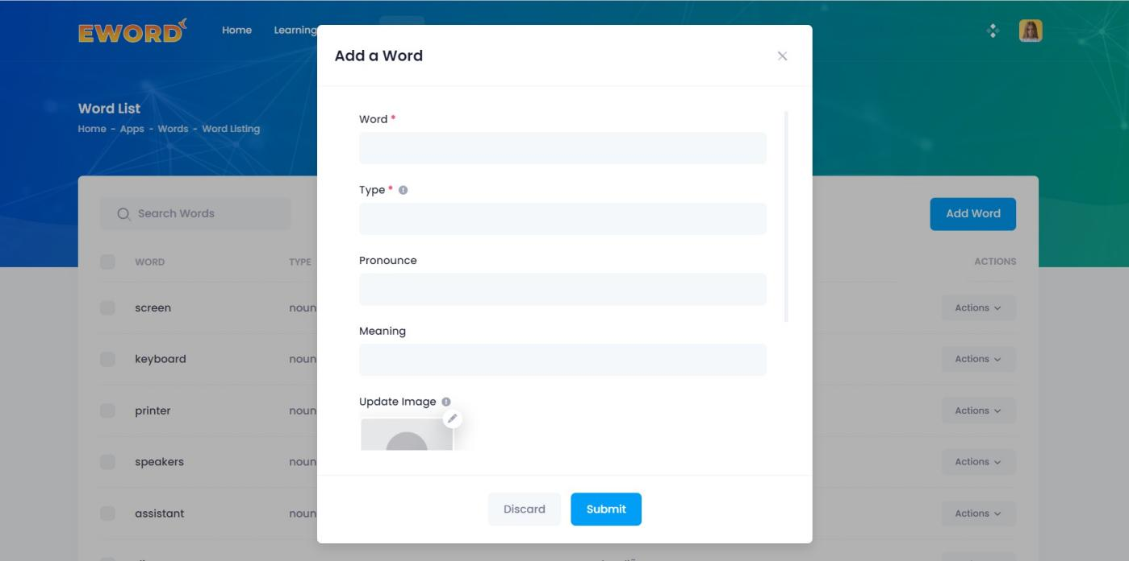

* 1. Quản lý câu hỏi.
     + Danh sách câu hỏi.

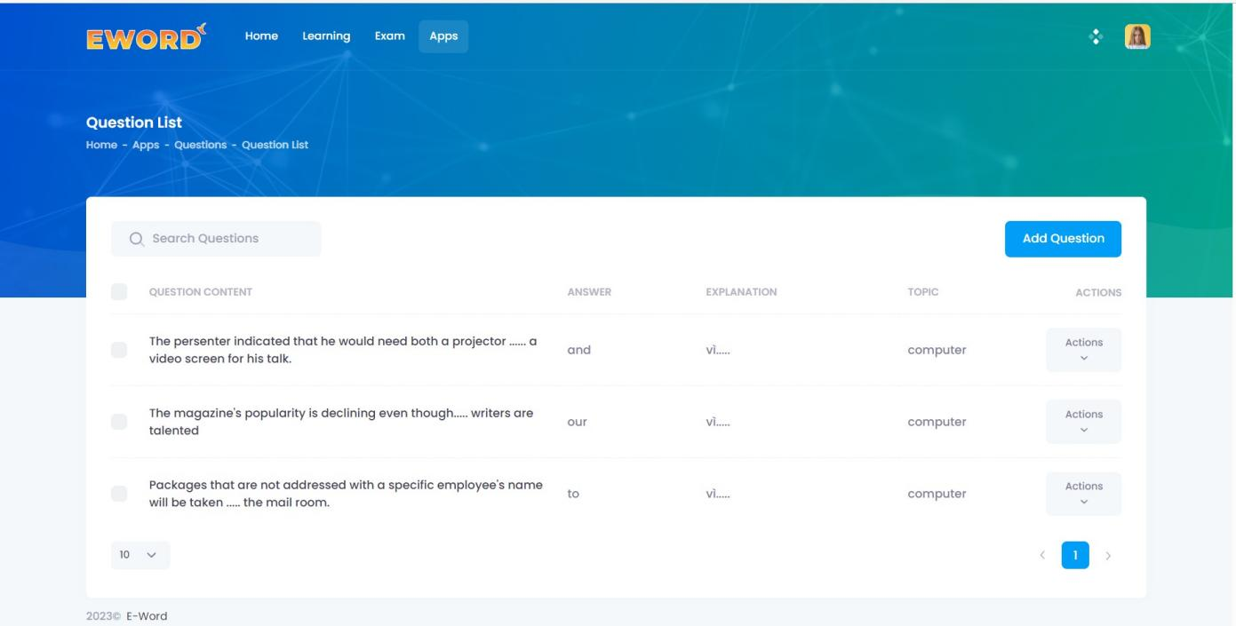

* + - thêm câu hỏi.

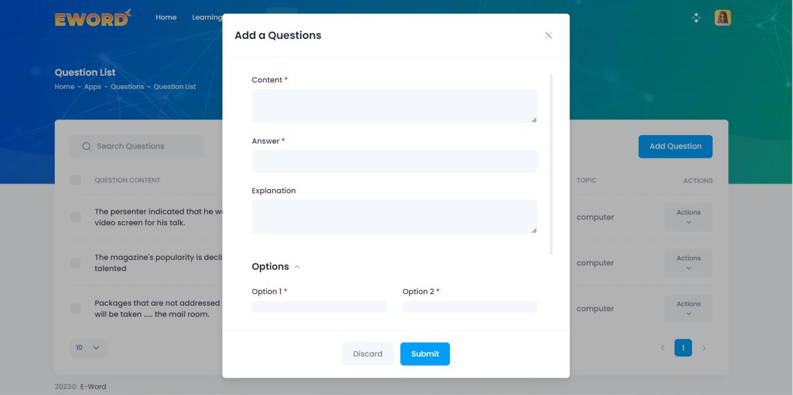

* 1. Quản lý người dùng, chỉnh sửa thông tin người dùng.
     + Xem danh sách người dùng.

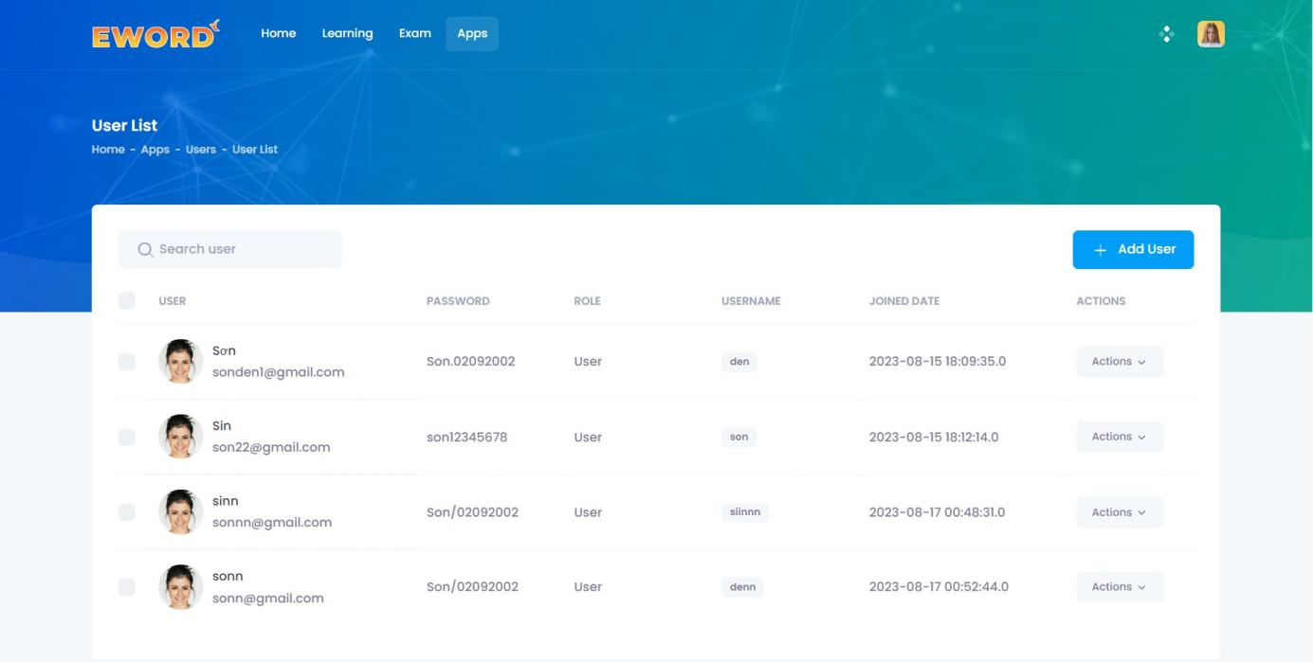

* + - Xem thông tin từng user.

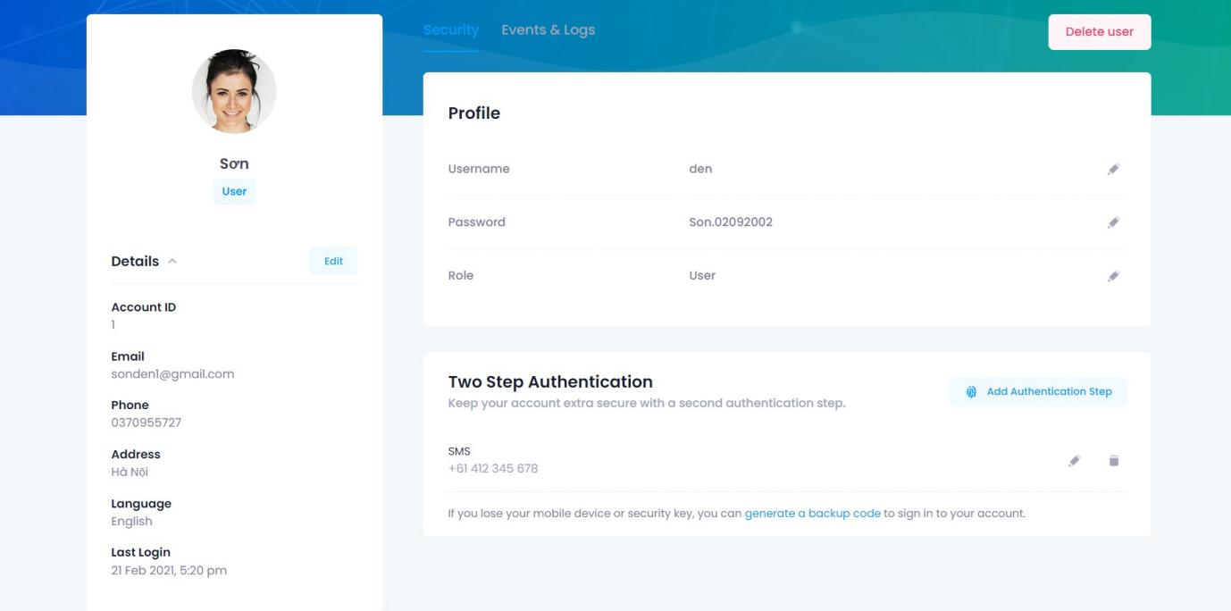

1. Giao diện User.
   1. Giao diện đăng ký.

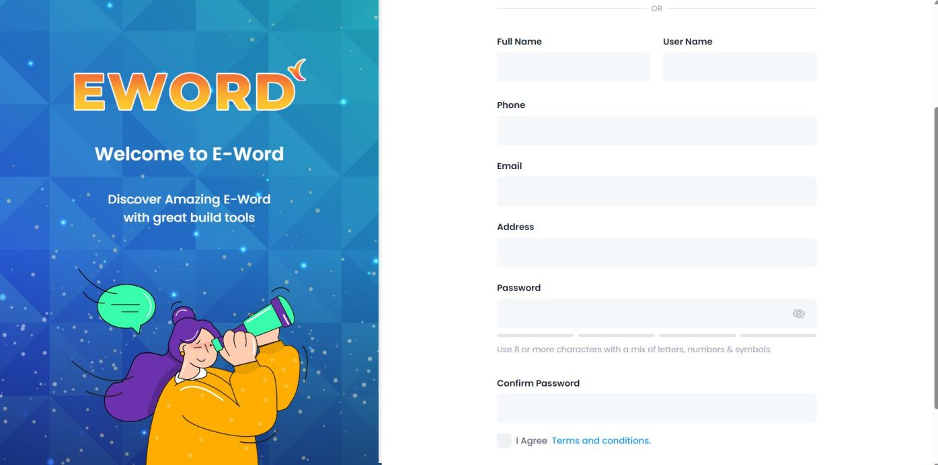

* 1. Giao diện đăng nhập.

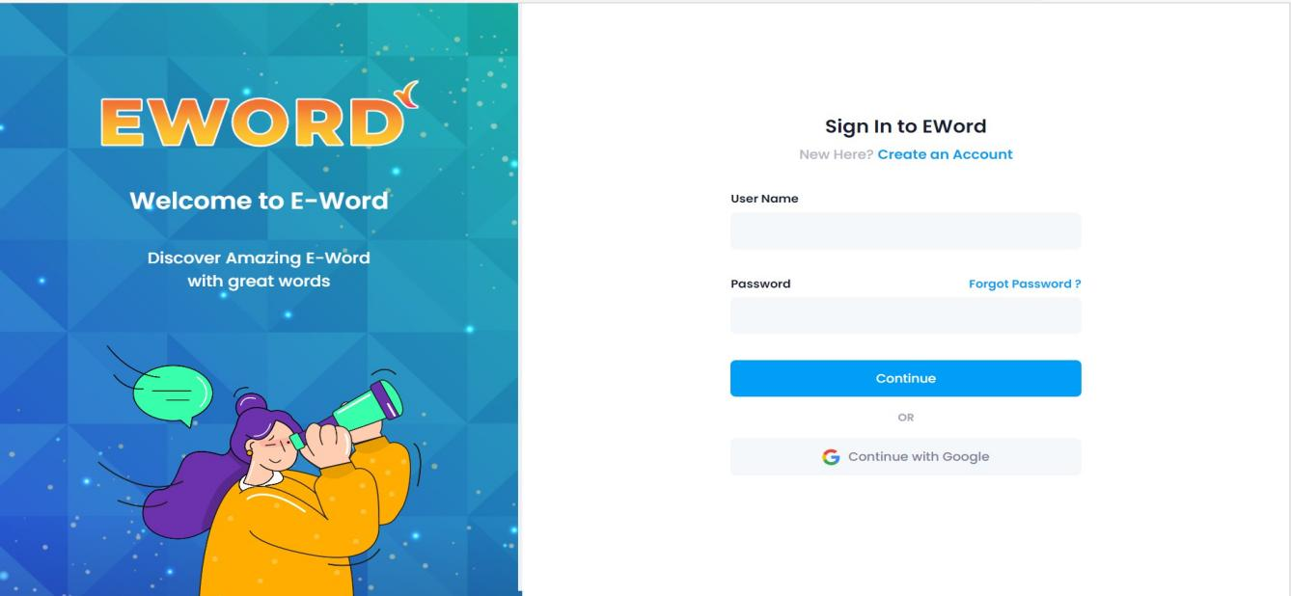

* 1. Giao diện chính.

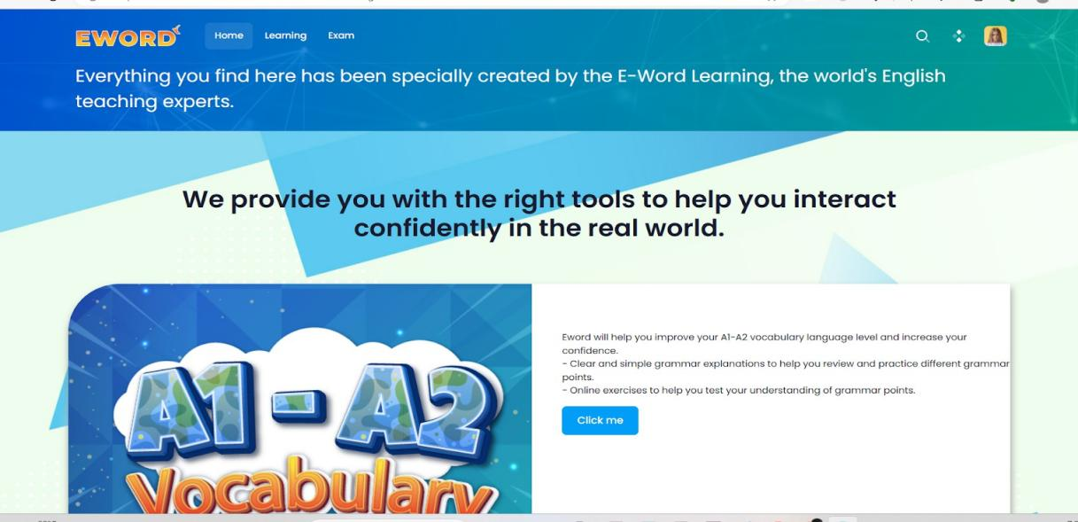

* + - Tại trang chủ, thiết lập truy cập nhanh đến Learning A1-A2, Learning B1-B2 và Test Exam.

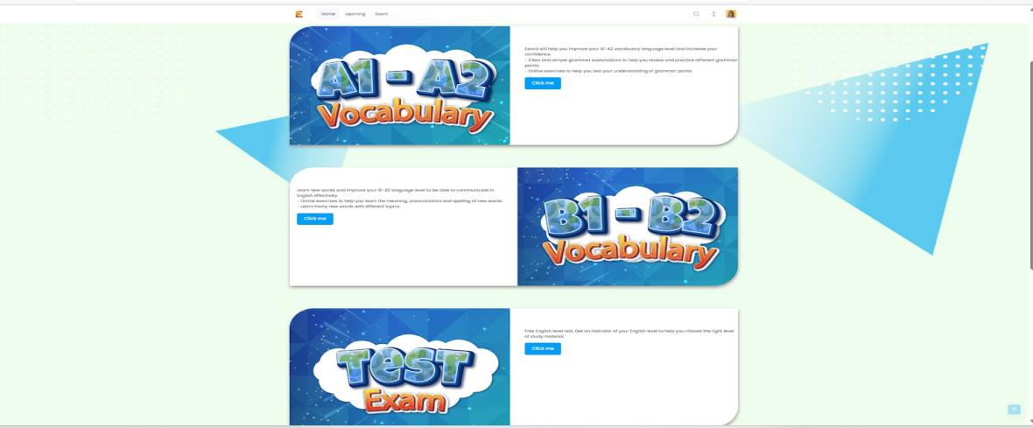

* 1. Quên mật khẩu.
     + Nhập email dùng khi đăng ký để nhận mã OTP.

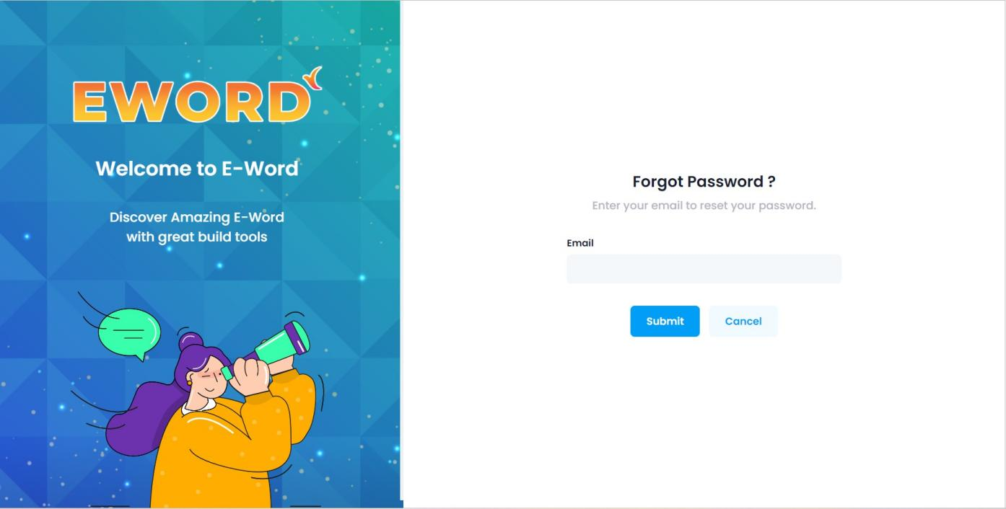

* + - Nhập mã OTP được gửi đến email để xác nhận thay đổi mật khẩu.

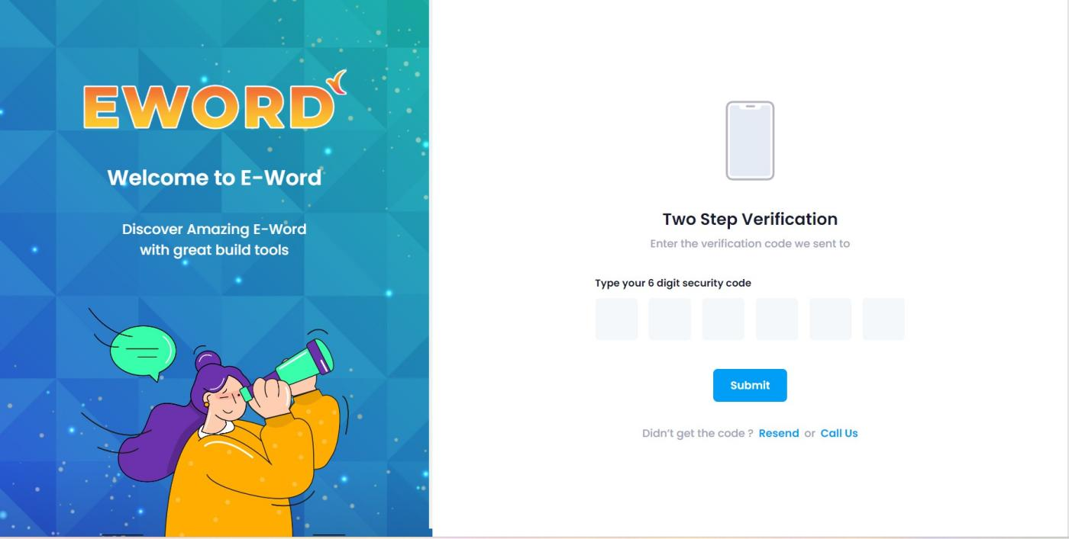

* + - Đặt mật khẩu mới và xác nhận mật khẩu.

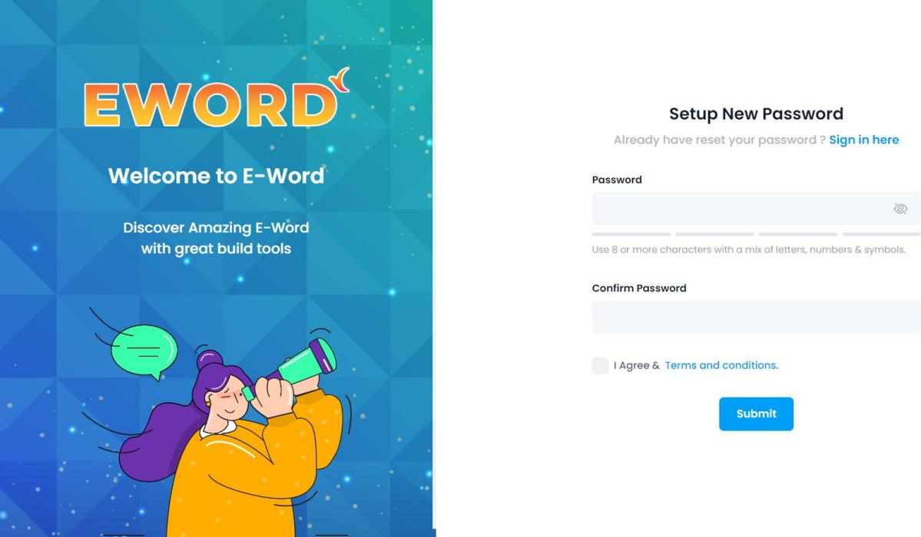

* 1. Cập nhật Profile.
     + Cập nhật thông tin.

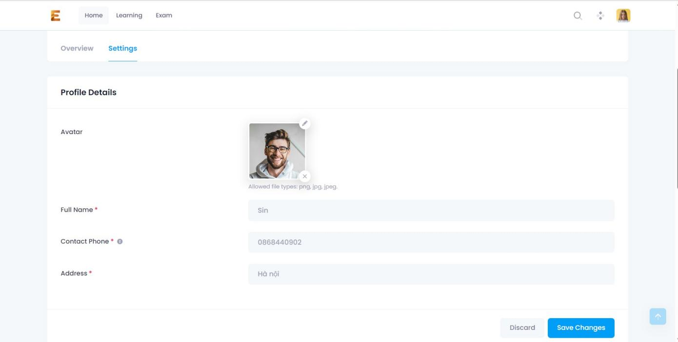

* + - cập nhật email và password.

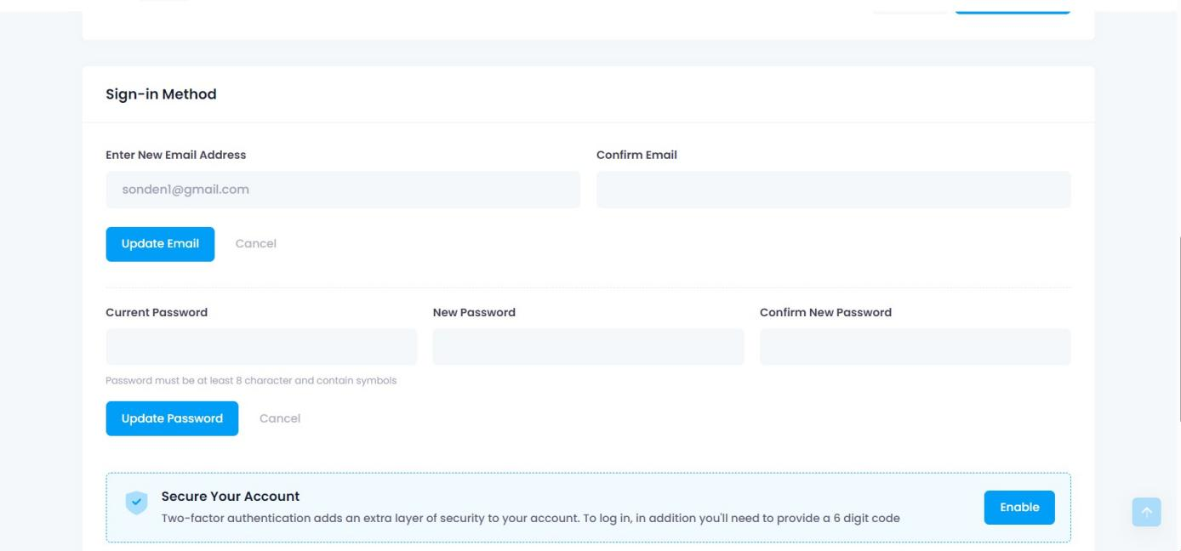

* 1. Learning(demo)
     + A1-A2 vocabulary

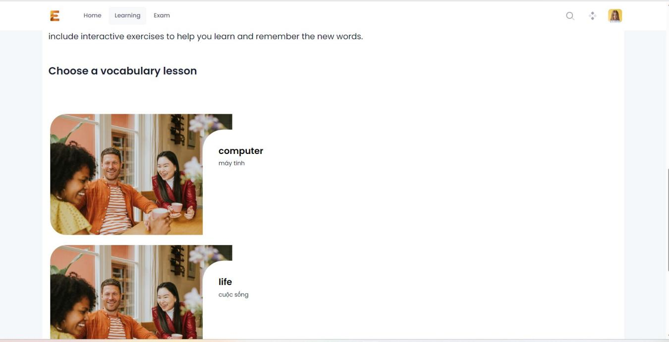

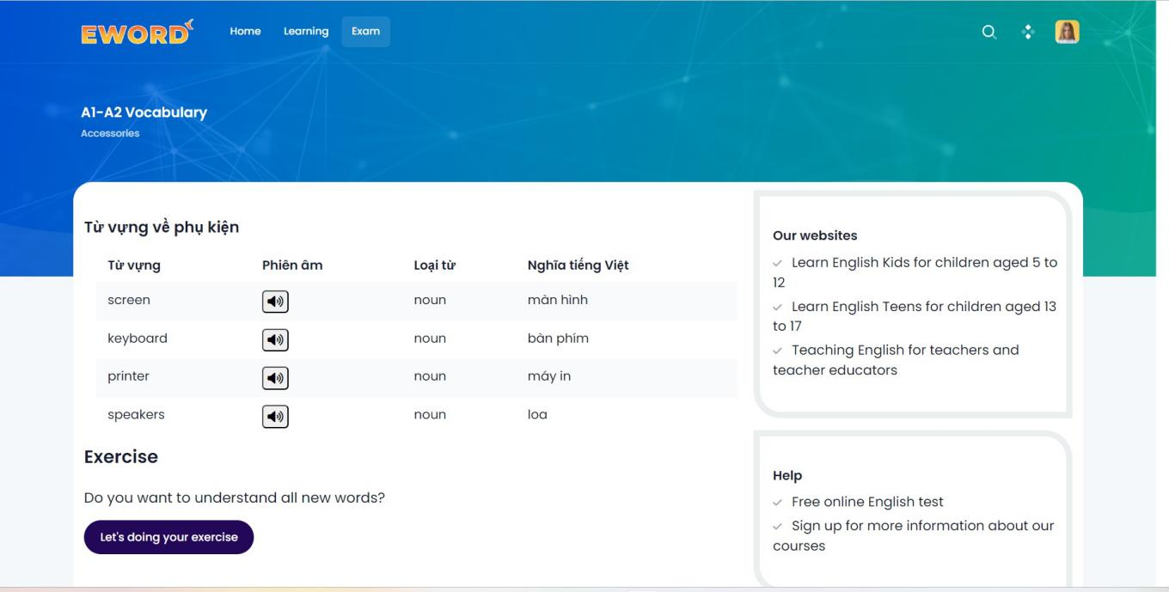

* + - B1-B2 vocabulary

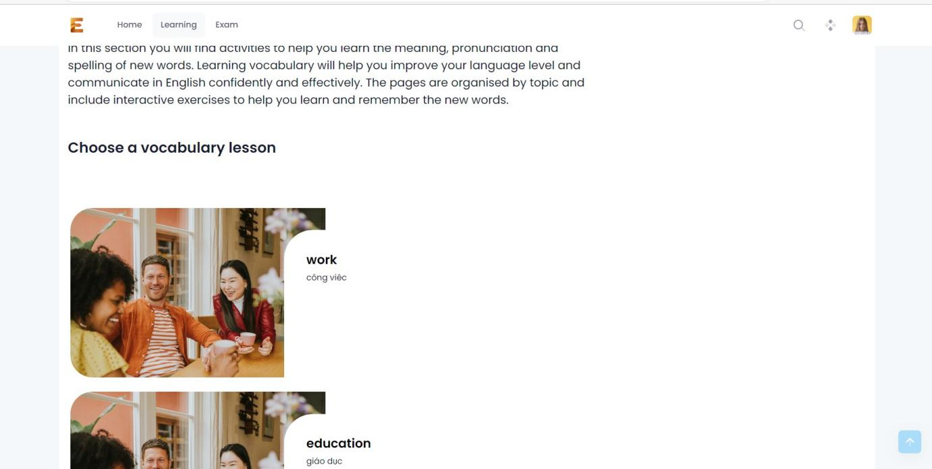

* 1. Exam.
     + Exam Overview: Giới thiệu tổng quan về CEFR levels và các level chính của nó, bao gồm: A1, A2, B1, B2, C1, C2. Đối với từng level,

người dùng sẽ biết được mình cần những kiến thức gì để đạt được level đó.

< trang overview >

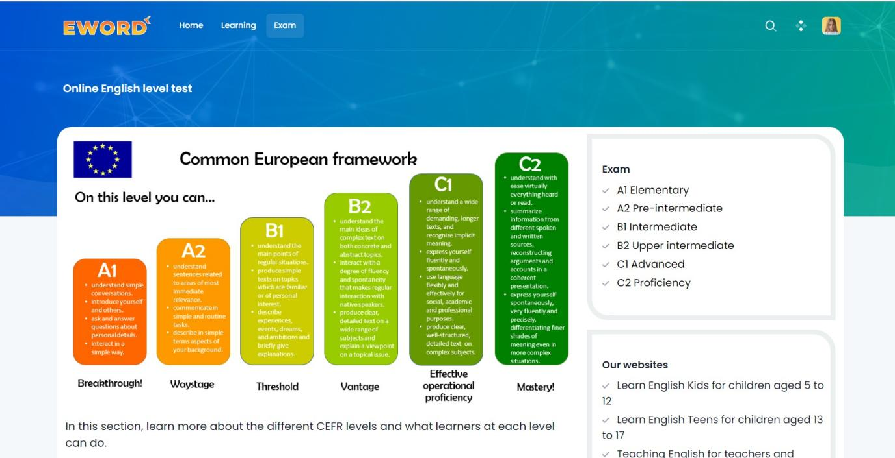

<trang A1 hoặc A2/B1/B2/C1/C1>

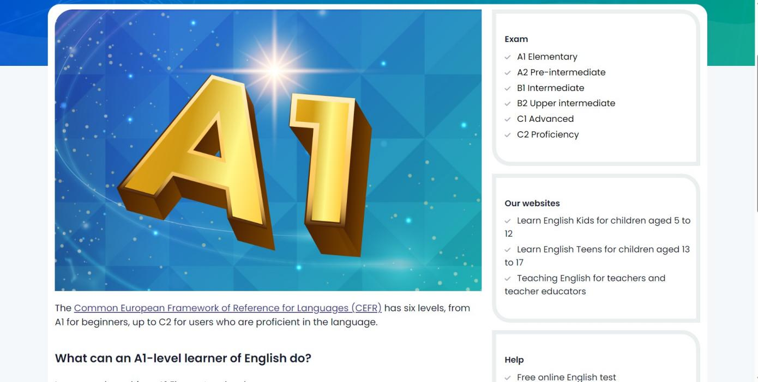

* Online English level test: Bài kiểm tra có thời gian là 30 phút, bao gồm

30 câu hỏi. Mỗi câu hỏi sẽ có hai phần là A - câu hỏi kiểm tra trình độ và B - mức độ chắc chắn đối với câu trả lời đó. Mỗi khi hoàn thành một câu hỏi, thanh tiến độ phía trên sẽ được cập nhật. Thời gian làm bài cũng sẽ được cập nhật liên tục ở phía trên cùng bên phải của bài thi. Sau khi hết thời gian làm bài, hệ thống sẽ tự động submit hoặc khi người dùng đã trả lời hết các câu hỏi hệ thống sẽ đưa ra thông báo submit cho người dùng.

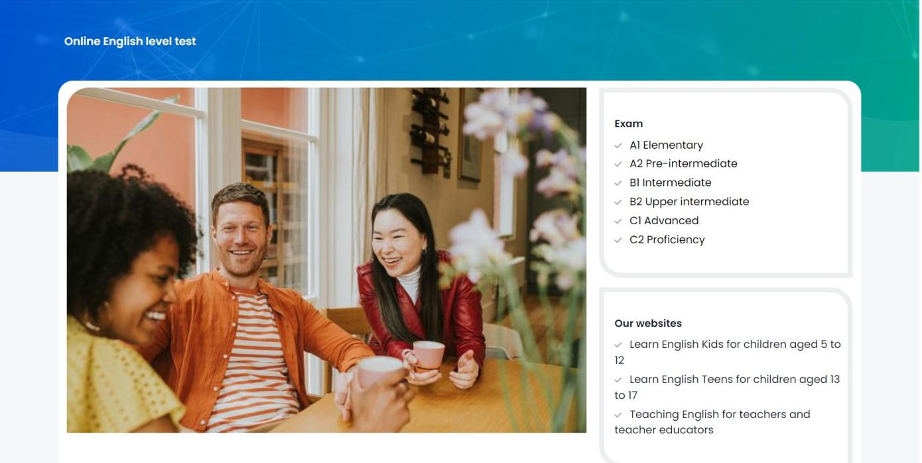

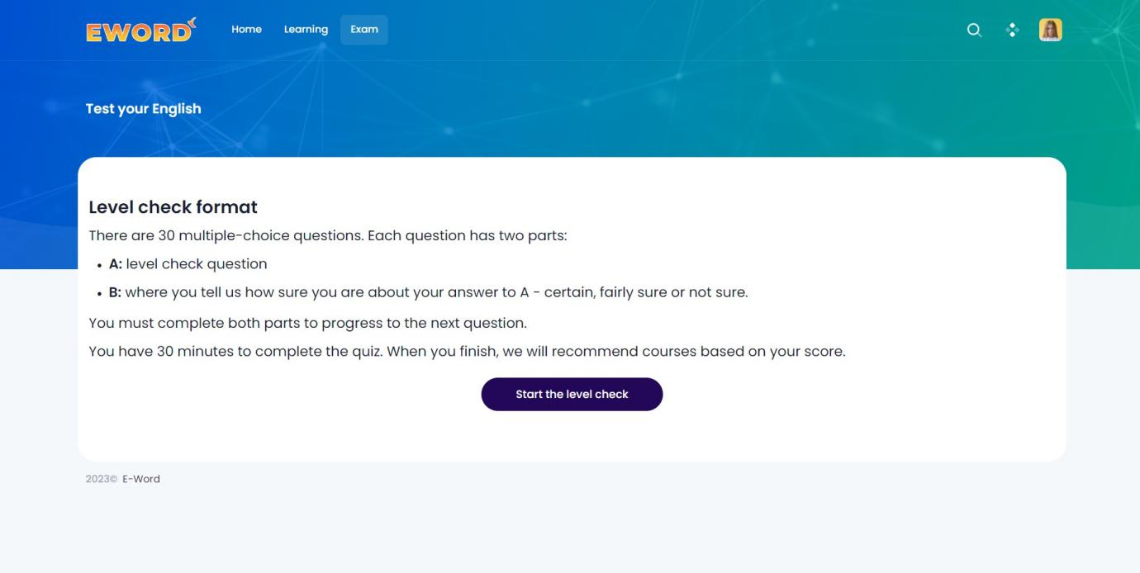-

* 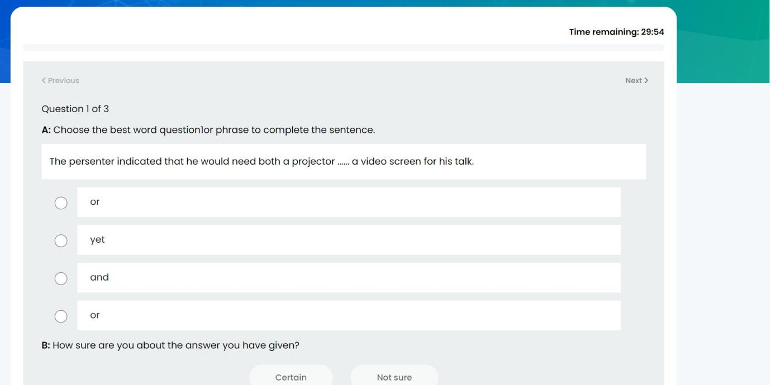demo bài test.
* hiển thị kết quả.

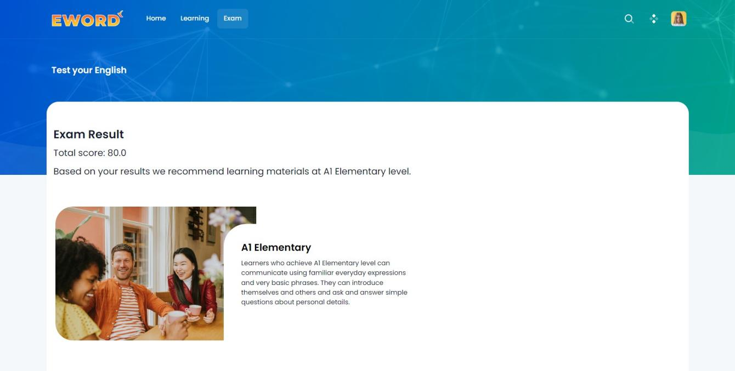

## Tài liệu tham khảo.

* [https://www.youtube.com/@amigoscode](https://www.youtube.com/%40amigoscode)
* [http://bealdung.com/?fbclid=IwAR1XUhrvu6C_HDkyzr0CtI6ejlw4nB](http://bealdung.com/?fbclid=IwAR1XUhrvu6C_HDkyzr0CtI6ejlw4nBuLfTMaxbkvfJjrwCmJ2GPxI7EhbbY) [uLfTMaxbkvfJjrwCmJ2GPxI7EhbbY](http://bealdung.com/?fbclid=IwAR1XUhrvu6C_HDkyzr0CtI6ejlw4nBuLfTMaxbkvfJjrwCmJ2GPxI7EhbbY)
* https://viblo.asia/p/luong-di-trong-spring-boot-ORNZqdELK0n